Arculatváltás az egyik piacvezetőnél: a Master Regale mostantól Master Rax
Új név, a megszokott értékek: miért válik nemzetközibbé a raktárberendezések európai szakértője.
A növekedéshez hely kell, és néha egy tömörebb, karakteresebb identitás is. A raktári és műhelyberendezések egyik vezető európai online forgalmazója, amelyet sokan még Master Regale néven ismernek, újabb stratégiai lépést tesz: a vállalat mostantól Master Rax márkanév alatt működik (https://master-rax.com/hu-hu).
A rövidebb név a polcrendszerek nemzetközileg használt elnevezésére („Racks”) utal, és hangsúlyozza a kereskedő európai kapcsolatrendszerét. Az ügyfelek számára a mindennapokban semmi sem változik: minden kapcsolattartó, garancia és szolgáltatás változatlan marad.
Bevált szakértelem modern szabványokkal párosítva
A Master Rax név mögött többéves iparági tapasztalatra épülő, stabil szakmai háttér áll. Szakosodott forgalmazóként a márka szorosan együttműködik vezető európai gyártókkal, és azok átfogó szaktudását ügyfelei javára kamatoztatja. Ez a szoros együttműködés hosszú távon biztosítja a legmagasabb színvonalat a gyártás és a fémmegmunkálás területén. A Master Rax ma már kilenc európai országban van jelen kereskedőként, és több mint 10 000 ügyfelet szolgált ki sikeresen.
A Master Rax csapata már régóta nem egyszerű online értékesítőként tekint magára. Szakértői megbízható partnerként támogatják a vállalkozásokat és a magánügyfeleket a teljes raktártervezési folyamat során, a megfelelő rendszerkomponensek kiválasztásától egészen a rendelkezésre álló tér optimális kihasználásáig, a lehető legnagyobb hatékonyság érdekében.
Fenntarthatóság a középpontban: csökkentett CO2-kibocsátású acél és rövid szállítási útvonalak
Az üzemi berendezések származása és környezeti mérlege egyre fontosabb szempont az ipar és a kereskedelmi szektor számára. A Master Rax ezért fém- és nagy teherbírású állványait következetesen válogatott európai gyártóktól szerzi be. Ez nemcsak a nemzetközi minőségi és biztonsági szabványok szigorú betartását garantálja, hanem már az alapanyagok szintjén is érvényesül: az AR Style D-CARBON termékcsaláddal a Master Rax elindította első, csökkentett CO2-kibocsátású acélból készült sorozatát, amelyet újrahasznosítható csomagolás és FSC-tanúsítvánnyal rendelkező fa egészít ki. A rövid, kontinensen belüli szállítási útvonalak a hosszú tengerentúli importtal szemben jelentősen javítják a modern B2B-ügyfelek fenntarthatósági mérlegét.
Ügyfélszolgálat, amelyre a vásárlás után is mindig számíthat
A megbízható szolgáltatási csomag jól mutatja, hogy a Master Rax teljes mértékben kiáll kínálatának minősége mellett. A vállalat minden fémállványra öt év garanciát biztosít. Emellett sávos kedvezményrendszert kínál, amely legfeljebb 20 százalékos kedvezményt jelent, és a rendelési értéken alapuló mennyiségi kedvezményből, valamint a hűségprogramból tevődik össze. A kiszállítás biztonságosan és gyorsan, 5 munkanapon belül történik, raklapos állványok esetén 15 és 20 munkanap között, 69 000 forintos rendelési értéktől pedig teljesen ingyenes.
A vállalat vezetősége így fogalmaz: „A Master Rax névre való átállás számunkra logikus lépés annak érdekében, hogy európai vezető szerepünk a nevünkben is tükröződjön. Az identitást azonban nem egy új logó teremti meg, hanem a tettek. Az európai gyártókkal kialakított szoros partnerségünk, a csökkentett CO2-kibocsátású acélra és a rövid szállítási útvonalakra helyezett hangsúly, valamint erős ügyfélszolgálatunk jelentik azt az alapot, amelyre a jövőben is biztonsággal építhetjük további növekedésünket.”
A Master Rax rövid bemutatása
A Master Rax (korábban Master Regale, https://master-rax.com/hu-hu) kiváló minőségű polcrendszerek és raktárberendezések egyik vezető európai online szaküzlete. A vállalat vezető európai gyártókkal szoros együttműködésben kilenc országban lát el ipari, kézműves és kereskedelmi B2B-ügyfeleket, valamint igényes magánvásárlókat. Kínálata az ipari nagy teherbírású állványoktól az otthoni és műhelyhasználatra szánt rugalmas tárolási megoldásokig terjed.
Sajtókapcsolat:
- Master Rax Sajtókapcsolat
- Master Rax (W.S. Worldwide Shelving GmbH)
- +36 1 700 9676
- szia@master-rax.com
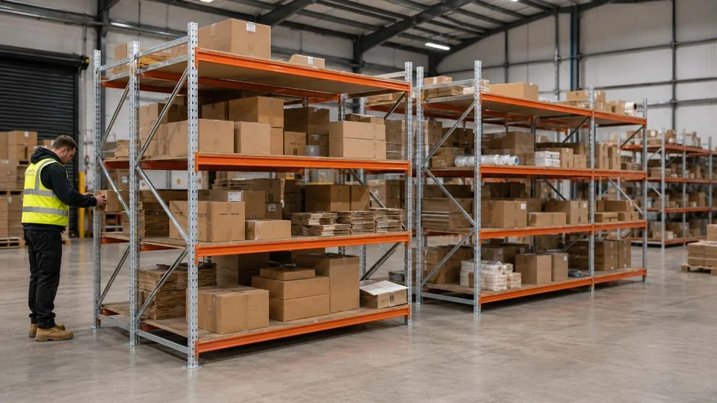 | © Master Rax
Eredeti tartalom: Master Rax
Továbbította: Helló Sajtó! Üzleti Sajtószolgálat
Ez a sajtóközlemény a következő linken érhető el:

